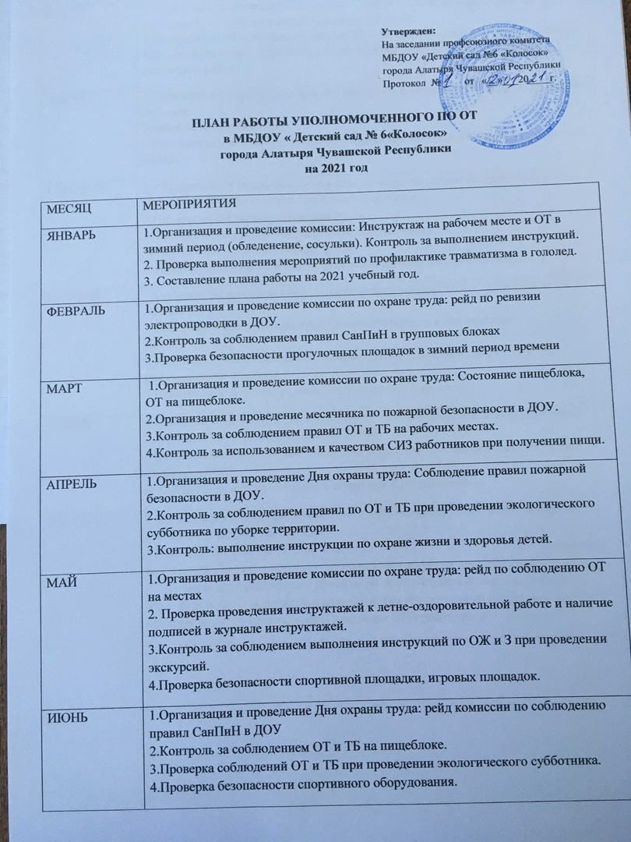

ИЮЛЬ | 1.Организация и проведение Дня охраны труда: Состояние территории ДОУ, соблюдение ОТ при проведении прогулок с детьми. 2.Контроль за соблюдением правил по ОТ и ТБ при проведении ремонтных работ. 3.Контроль за использованием и качеством СИЗ работников при проведении ремонтных работ.
АВГУСТ | 1.Организация и проведение Дня охраны труда: Контроль за соблюдением графика отпусков. 2.Работа с документацией. 3.Контроль за соблюдением антропометрических требований при подборе детской мебели.
СЕНТЯБРЬ | 1. Организация и проведение комиссии: санитарное состояние групповых блоков и охраны труда: рейд «Готовность к учебному году». 2.Проверка санитарного состояния групп. 3. Проверка безопасности спортивного оборудования. 4. Обновление уголка по охране труда 5. Проверка наличия на рабочих местах инструкций по охране труда
ОКТЯБРЬ | 1.Организация и проведение комиссии: рейд комиссии по ОТ, соблюдение ОТ на местах. 2.Контроль за соблюдением температурного режима в помещениях ДОУ. 3.Участие в проведении практического занятия «Действие персонала в ЧС» (эвакуация при пожаре). 4.Проверка соблюдения режима дня в возрастных группах.
НОЯБРЬ | 1.Организация и проведение комиссии: рейд по соблюдению ОТ на прачечной. 2. Работа по обновлению материала по ОТ. 3.Организация и проведение комиссии: рейд комиссии по соблюдению правил СанПиН в ДОУ 4. Контроль за использованием и качеством СИЗ работников.
ДЕКАБРЬ | 1.Организация и проведение комиссии: наличие инструкций по ОТ на местах, соблюдение ОТ при работе сторожей. 2.Проверка проведения инструктажа при проведении новогодних утренников и наличие подписей в журнале инструктажей. 3. Проверка своевременности проведения инструктажей по охране труда (просмотр журналов регистрации проведения инструктажей на рабочем месте). 4.Контроль за использованием и качеством СИЗ работников

